¿Tiene usted o un familiar suyo One Care?
¿Y Commonwealth Care Alliance (CCA) o Tufts Health Unify?
¿Está pensando en asociarse?
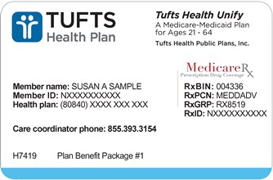
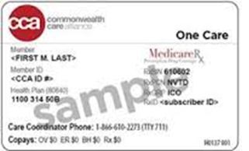

Participe en una reunión de todo el estado sobre One Care
Comparta sus opiniones sobre One Care con MassHealth
y otros afiliados de One Care
Patrocinado por el Consejo de Implementación de One Care

CUÁNDO: el 14 de diciembre, de 10:00 a. m. hasta las 12 del mediodía

CÓMO: Inscríbase en la Reunión del Ayuntamiento del
14 de diciembre por Zoom:
https://bit.ly/RegisterICTownHall
o
Ingrese a la reunión por teléfono: 1-646-876-9923
(Clave de la reunión: 940 3359 4823; y contraseña: 373067)

Para hacer preguntas, comuníquese con el programa My Ombudsman al
855-781-9898, por videollamada al 339-224-6831,
o al correo electrónico: info@myombudsman.org.

Se dispondrá de subtitulado, intérpretes de Lenguaje de Señas Americano (ASL) y de español.
Para solicitar otras acomodaciones razonables y pedidos de interpretación, comuníquese con
margaret.carey@umassmed.edu

Presentado por Community Catalyst

